计算机学院 软件工程 课程实验报告

实验题目：SRS确认和验证，SAD软件体系结构设计 |  | 学号：201818130200
日期：2021年4月25日星期日 | 班级： 计科二班 | 姓名： 韦世强
实验目的：
实验目的：
1. 进行SRS文档的确认和验证
2. 学习对比软件体系结构设计GB和IEEE最新SAD(Software Architecture Document)的标准
3. 遵循体系结构设计的规范，针对自己的项目设计SAD初稿。
4. 记录项目及小组的工作进度。

实验步骤与内容：
- 确认SRS文档
- 辅助完成SAD：

3.1.1.1主表示
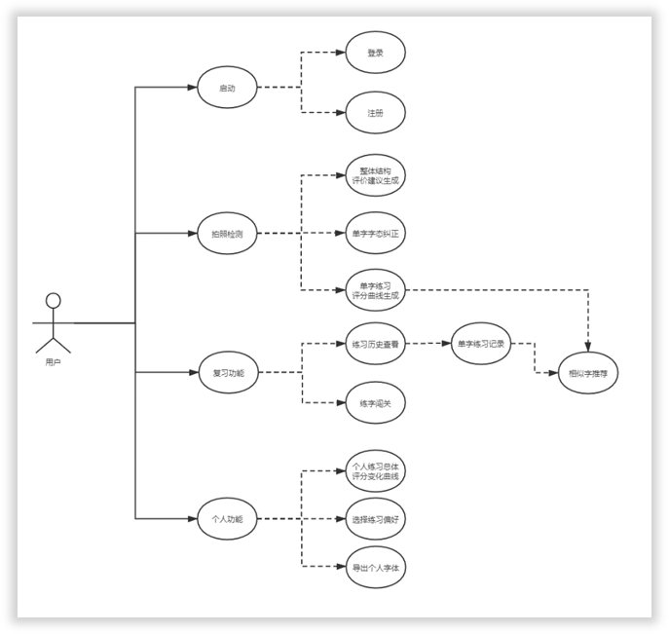
图3.1-1 逻辑流程图
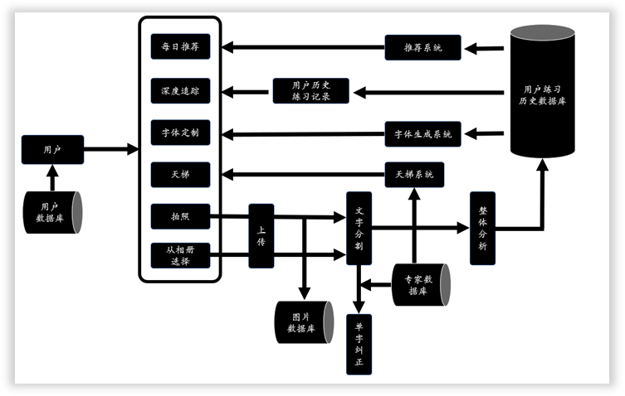
图3.1-2 数据流程图

3.1.1.2构件目录
A.构件及其特性
构件 | 描述
模型架构 | ResNet50
关键点置信图 | 检测各个笔画的关键点
笔画反向关系场PAFs | 将关键点连接
笔画集合分配算法 | 根据检测处的字的种类判断需要保留多少连接

B.关系及其特性
（1） 深度学习模型由骨干网络（ResNet50）、PAFs 预测分支与置信图预测分支组成
（2） 使用关系：提取出其骨干网络并构建了一个汉字分类网络，在 CAISA 数据
集上先进行汉字分类任务。
C.元素接口
硬件接口：无
软件接口：AIUnit
D.元素行为
无

3.1.1.3上下文图

图3.1-3 模型结构图

3.1.1.4可变性
无

3.1.1.5原理
略

3.1.1.6相关视图
子视图包：
XXX逻辑视图见XXX。
XXX逻辑视图见XXX。
兄弟视图包：
XXX顶层开发视图见XXX。
XXX顶层运行视图见XXX。
XXX顶层部署视图见XXX。
XXX顶层用例视图见XXX。
XXX顶层数据视图见XXX。

3.1.2 XXX逻辑视图 （顶层视图中主要子系统/构件的视图需要逐一给出）

3.1.2.1主表示
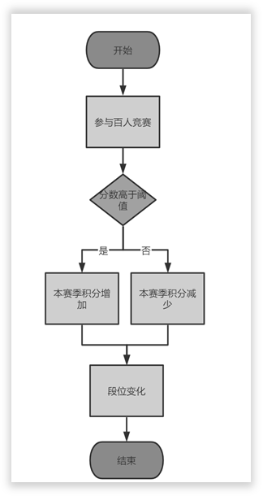
图3.1.2-1天梯系统功能逻辑图
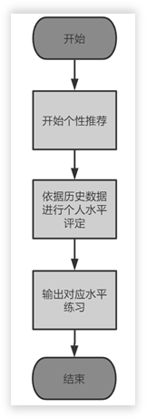
图3.1.2-2 个性推荐功能逻辑图
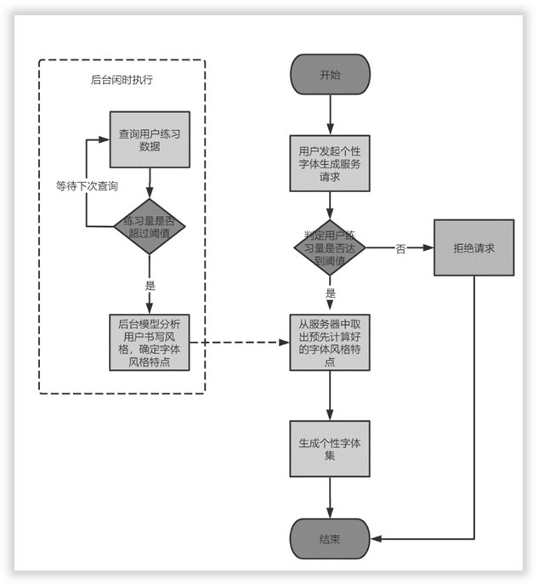
图3.1.2-3 个性书法定制功能逻辑图

3.1.2.2构件目录
A.构件及其特性
构件 | 描述
天梯系统 | 解决练字过程中缺乏正反馈的难题
个性推荐 | 输出该用户的推荐练习
个性书法定制功能模块 | 使用户荣有自己的字体集，个人字体生成

B. 关系及其特性
（1）依赖关系：…。
（2）部分关系：…。

C.元素接口
无
D.元素行为

图XXX

3.1.2.3上下文图

图XXX上下文图

3.1.2.4可变性
无

3.1.2.5原理
XXX。

3.1.2.6相关视图
父视图：XXX
兄弟视图：XXX

3.2 开发视图

3.2.1 顶层开发视图

3.2.1.1主表示
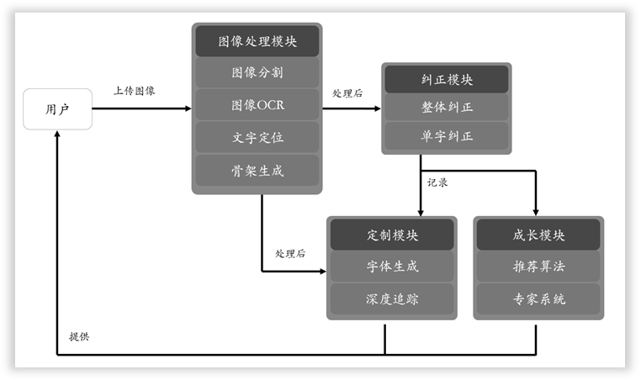
图3.2-1模块架构图
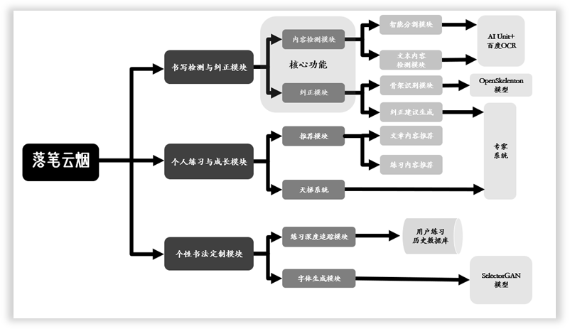
图5.2-2功能架构图

3.2.1.2构件目录
A.构件及其特性
构件 | 描述
图像处理模块 | 图像分割  图像OCR  文字定位  骨架生成
纠正模块 | 整体纠正  字体纠正
定制模块 | 字体生成  深度追踪
成长模块 | 推荐算法  专家系统
书写检测矫正模块 | AI Unitt  百度OCR
个人练习于成长模块 | 专家系统
个人书法定制模块 | 练习深度追踪模块  字体生成模块

B.关系及其特性
（1）使用关系: …。
（2）包含关系：…。
C.元素接口
…。
D.元素行为
无

3.2.1.3上下文图
无

3.2.1.4可变性
无

3.2.1.5原理
无

3.2.1.6相关视图
子视图包：。
兄弟视图包：。

3.3 运行视图

3.3.1 顶层运行视图

3.3.1.1主表示

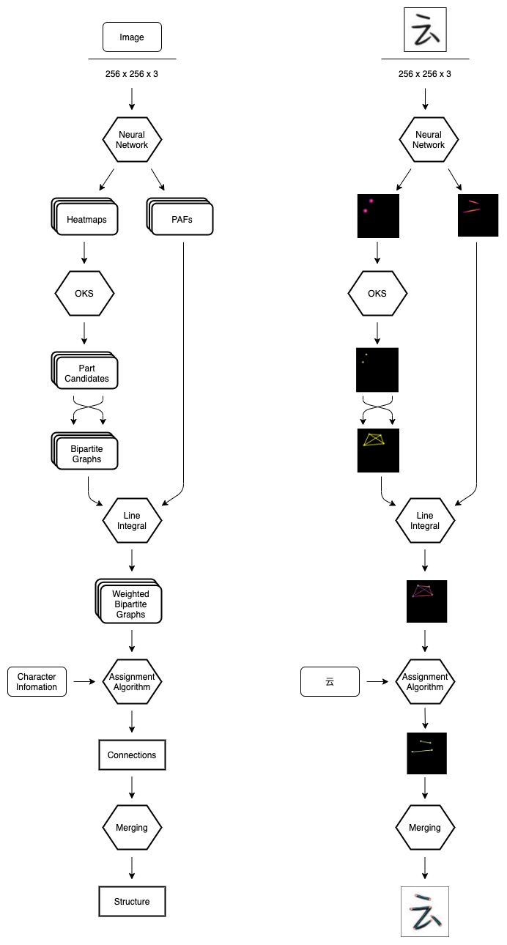
图3.3.1-1系统运行视图

3.3.1.2构件目录
A.构件及其特性
构件 | 描述
模型架构 | ResNet50
关键点置信图 | 检测各个笔画的关键点
笔画反向关系场PAFs | 将关键点连接

B.关系及其特性
（1）连接关系。通过各构件之间通过不同的通信协议互相连接。
C.构件接口
略。
D.构件行为
略。

3.3.1.3上下文图
无

3.3.1.4可变性
无

3.3.1.5原理
无

3.3.1.6相关视图
子视图包：
兄弟视图包：。

3.4 部署视图

3.4.1主表示
图3.4-1 部署图

3.4.1.2构件目录
A.构件及其特性
构件 | 描述
图像处理模块 | 图像分割  图像OCR  文字定位  骨架生成
纠正模块 | 整体纠正  字体纠正
定制模块 | 字体生成  深度追踪
成长模块 | 推荐算法  专家系统

B.关系及其特性
无
C.构件接口
无
D.构件行为
无

3.4.1.3上下文图
无

3.4.1.4可变性
XXX。

3.4.1.5原理
无

3.4.1.6相关视图
兄弟视图包：

3.5 用例视图

3.5.1 顶层用例视图

3.5.1.1主表示
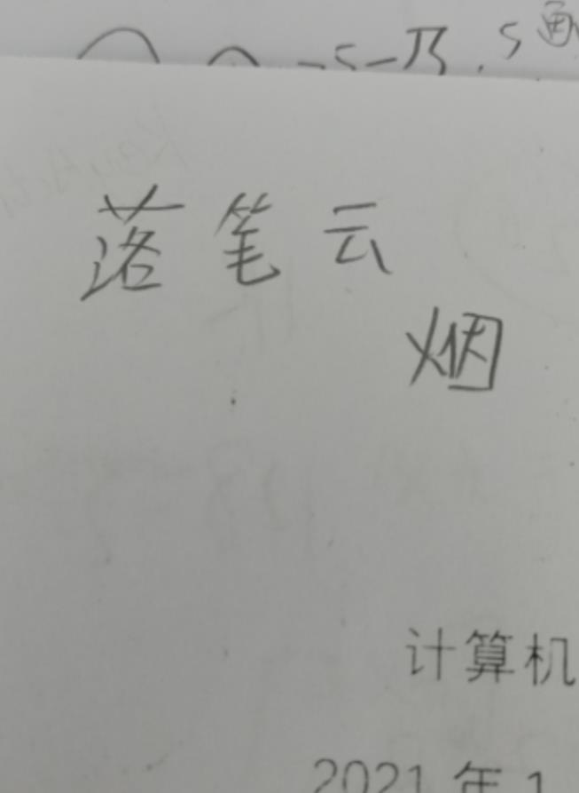
图3.5-1 用例视图
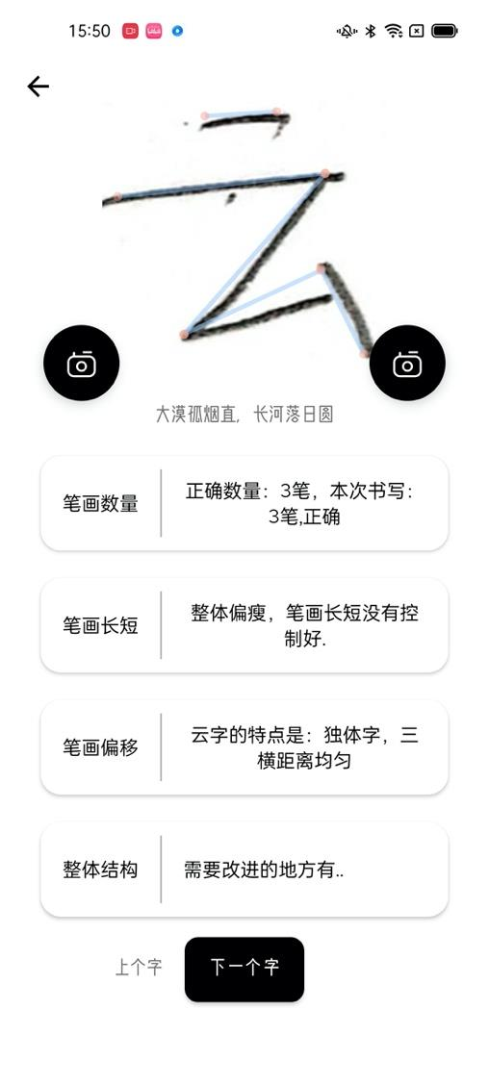
图3.5-2 用例视图
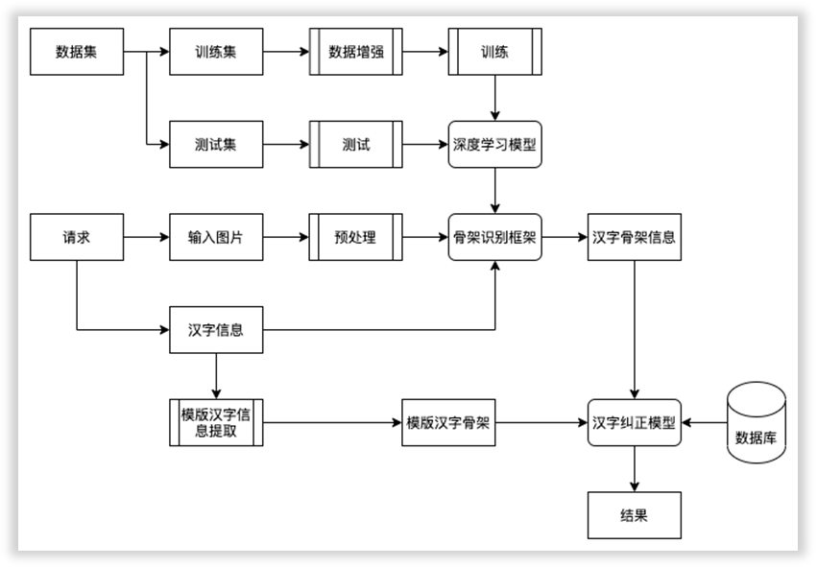
图3.5-3 用例视图

3.5.1.2构件目录
1、构件及其特性

构件 | 类型 | 描述
训练集 |  | 存储训练数据
测试集 |  | 存储测试数据
输入图片 |  | 用户输入图片
深度学习模型 |  | 深度学习模型，字体识别主题模型
汉字纠正模块 |  | 实现功能
数据库 |  | 保存用户信息与字典信息

2、关系及其特性
用例视图中存在关联、实现和包含关系。位置服务当中就包含了定位用例来对位置服务提供支持，同时还被查询、导航、跟踪等用例实现。
3、构件接口
无
4、构件行为
无

3.5.1.3上下文图
无

3.5.1.4可变性指南
无

3.5.1.5原理
无

3.5.1.6相关视图
兄弟视图包：。

5.1核心功能：
- 书写图像识别：依据深度学习技术，对用户上传的书写图像（包括但不限于字帖、作业等）进行切割并分析，并将结果保存于系统内，为后续服务做准备。
- 单字分析评价：将用户单独上传或依据其他功能所得字体进行具体的打分，该功能可进一步识别出影响字体美观的因素，如结构、笔画等，并将对应的修改意见反馈给用户。

5.2辅助功能：
- 书写推荐：依据本项目对用户字体的薄弱的分析，为其推荐某些特定字体供其练习，以强化用户对该结构的掌握。
- 风格迁移：为用户生成拥有本人书写风格的字帖。
- 学习追踪：依据历史数据，项目可为用户提供具体字体风格变化情况以及评分变化曲线，记录用户的每一次成长。
- 天梯系统：通过设定字体闯关等方式，为用户设定成长系统，变被动练习为主动训练。

